Zapojení ohřívačů teplé vody
ÚVOD : DEFINICE A FAKTA takže výběr toho nejpodstatnějšího
Maturita: Příprava a rozvody teplé vody
ZABEZPEČOVAVÍ ZAŘÍZENÍ OHŘÍVAČŮ TEPLÉ VODY

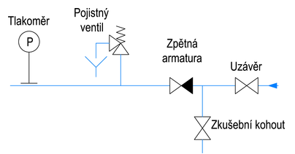
Zapojení armatur na přívodu studené vody do ohřívače dle ČSN 06 0830 z roku 2006
https://vytapeni.tzb-info.cz/potrubi-a-armatury/15662-zasady-instalace-pojistneho-ventilu

Podle normy ČSN 06 0830 z roku 2014 je tlakoměr u ohřívačů do 200 litrů nepovinný TZB-INFO
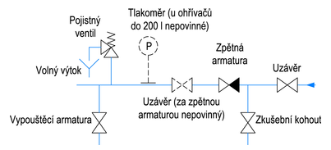
https://vytapeni.tzb-info.cz/potrubi-a-armatury/15662-zasady-instalace-pojistneho-ventilu
ZAPOJENÍ OHŘÍVAČE – AKUMULAČNÍ OHŘEV
vložkou) omezen na minimum.
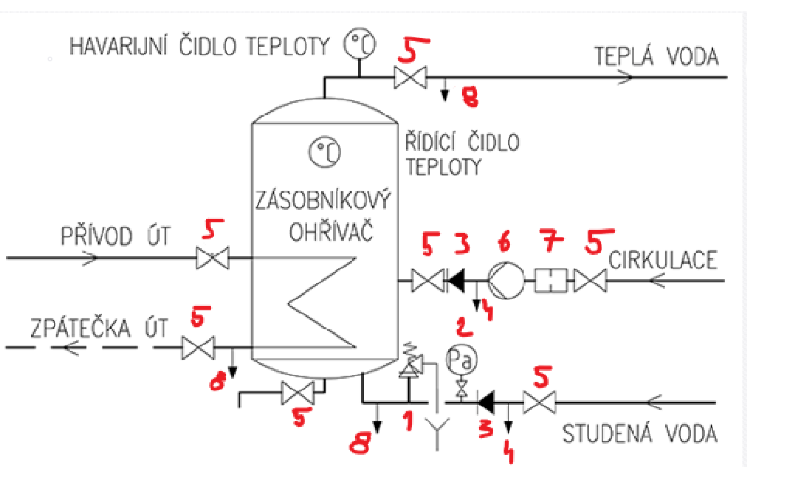
Legenda armatur
1. Pojistný ventil
2. Manometr
3. Zpětná armatura
4. Zkušební vypouštěcí armatura
5. Uzavírací armatura
6. Čerpadlo
7. Filtr
8. Vypouštěcí armatura
Zdroj: https://www.topin.cz/clanky/zpusoby-pripravy-teple-vody-detail-5643

odběrové špičky jsou kryty akumulačním objemem zásobníku.
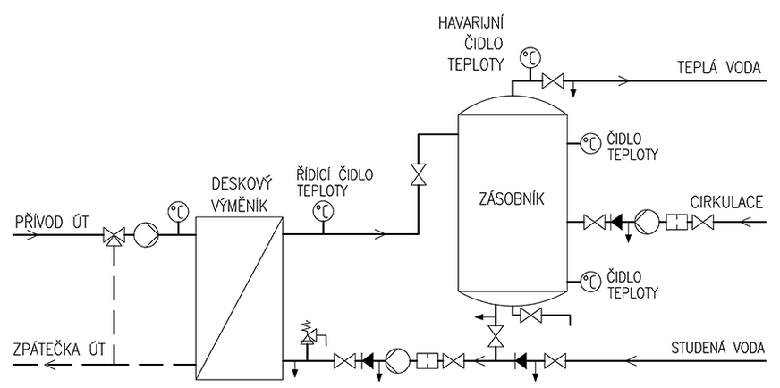
https://www.topin.cz/clanky/zpusoby-pripravy-teple-vody-detail-5643

Popis smíšeného ohřevu – SAMÉ VÝHODY !!!!!
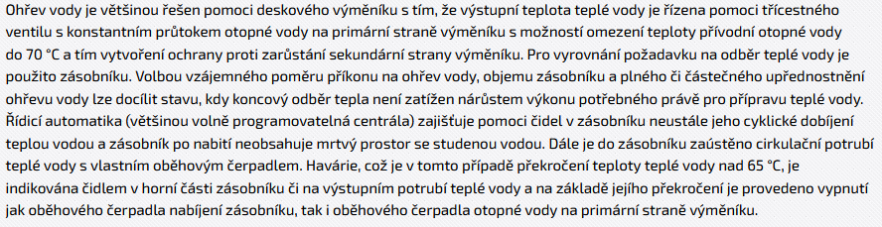
VYUŽÍVÁ SE V BYTOVÉ VÝSTAVBĚ, BAZÉNY, HOTELY, ŠKOLY (i v naší výměníkové stanici)
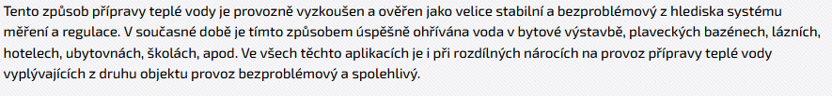
https://www.topin.cz/clanky/zpusoby-pripravy-teple-vody-detail-5643

PRŮTOČNÁ PŘÍPRAVA TEPLÉ VODY
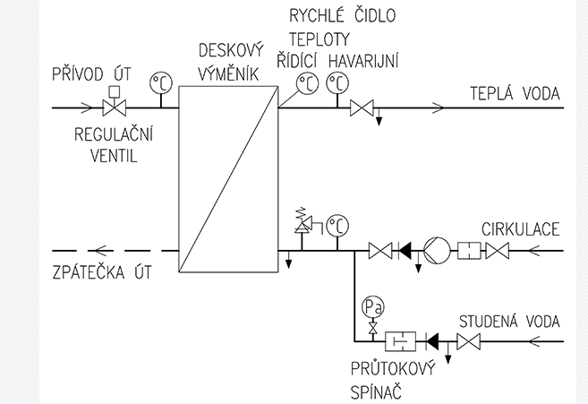
Výhody:
- zabírá méně místa v kotelně či výměníkové stanici oproti zásobníkovým ohřívačům
- využití v oblasti malých výměníkových stanic tzv. kompaktních (viz VTP)

Nevýhody:
- velká tlaková ztráta výměníku – nutno s ní počítat při hydraulickém posouzení (pamatujete si vzoreček? p_{disp} ≥ p_{stat} + p_{vod} + p_{ztr} + p_{pož} + p_{zař} )
- velký příkon tepla pro průtokový ohřívač

Další příklady zapojení ohřívačů teplé vody podle ČSN 06 0830
http://www.topin.cz/clanky/evropsky-pohled-na-zabezpecovaci-zarizeni-ohrivacu-vody-detail-2082

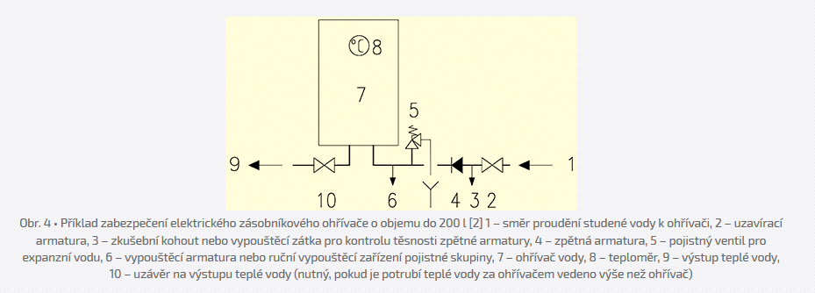
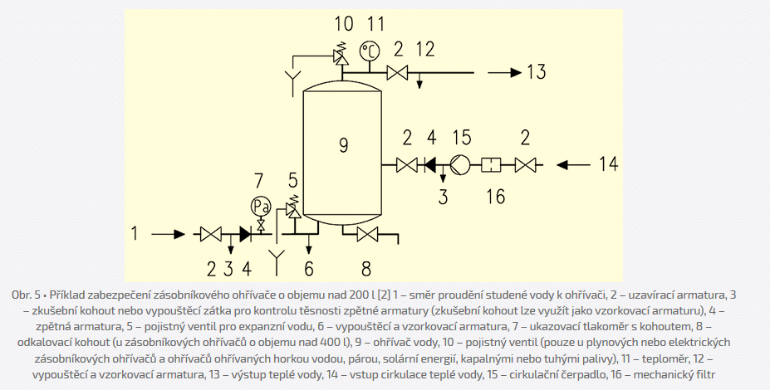

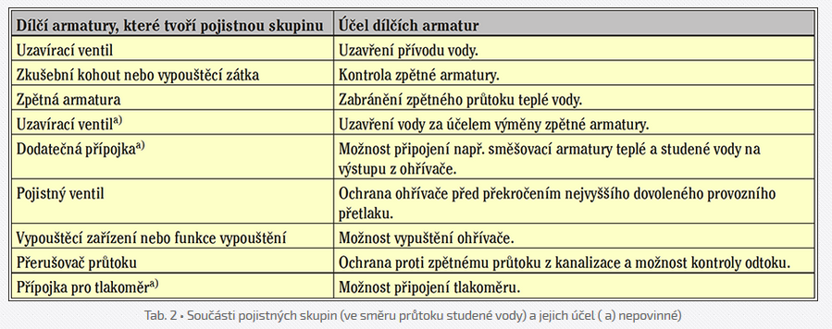

DN pojistných ventilů pro zásobníkové ohřívače
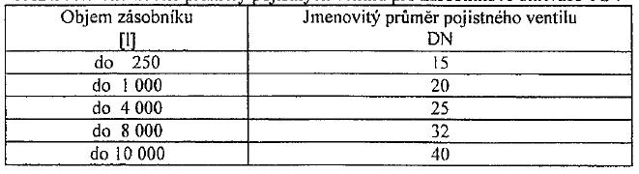

DN vypouštěcích armatur pro zásobníkové ohřívače
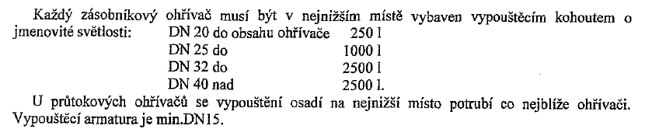

Zabezpečovací zařízení u ohřívačů TV malých výkonů a malých objemů (domácnosti a byty)
- Průtokový ohřívač s objemem vody do 1 litru, pokud nejsou samostatně uzavíratelné a TV je pod stálým tlakem jako studená voda, není zabezpečovací zařízení.
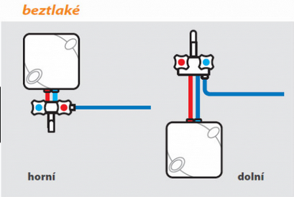
- Je-li v tomto ohřívači byť i malá zásobní nádrž, musí být zabezpečen dle ČSN 06 0830.

- Beztlaké zásobníkové (elektrické) ohřívače nevyžadují pojistné zařízení.

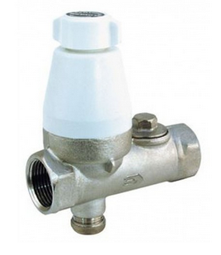
- U ohřívačů malých objemů a malých výkonů lze v sestavě zabezpečovacího zařízení používat kombinovanou armaturu, sestávající se z pojistného a zpětného ventilu (viz chodba TZB)

SLOVARM pojistný ventil k bojleru TE-1847-1/2", 417585

Ventil se dodává nastavený na přetlak 0,63 ± 0,03 MPa a je zaplombován plombovacím štítkem, po porušení plomby výrobce neručí za správnou funkci pojistného ventilu. Součástí ventilu je zpětný ventil.

VYCHYTÁVKA: EXPANZKA I PRO OHŘÍVAČE TV
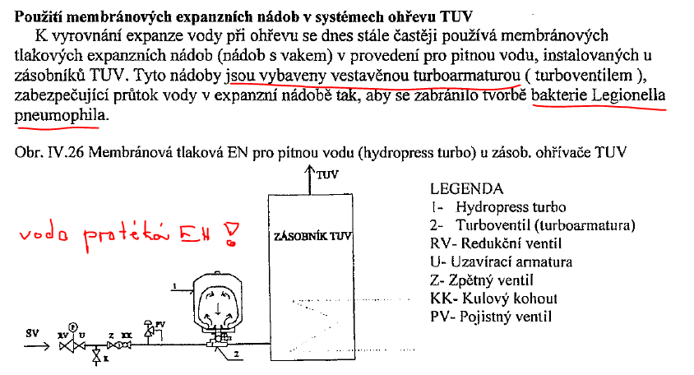

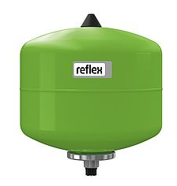
Průtočná expanzní nádoba na pitnou vodu
https://www.reflex-winkelmann.com/cz/produkty/reflex_products/7303805/

Rádce: https://www.reflexsk.com/Data/691/UserFiles/dokumentacia/tech_podklady/X_Prakticky_poradca.pdf
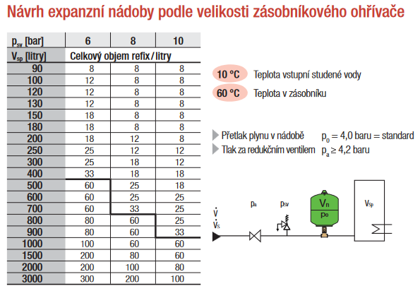

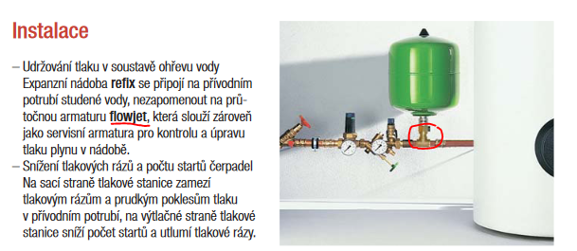
https://www.reflexsk.com/Data/691/UserFiles/dokumentacia/tech_podklady/X_Prakticky_poradca.pdf

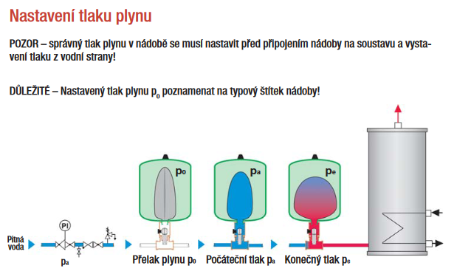
https://www.reflexsk.com/Data/691/UserFiles/dokumentacia/tech_podklady/X_Prakticky_poradca.pdf
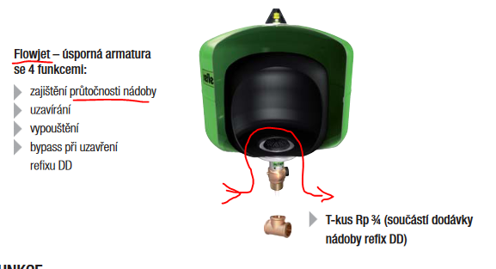
- Voda protéká EN Refix
- zamezení vzniku Legionelly

Je-li skupina více ohříváků zapojena tak, že každý ohřívač je samostatně uzavíratelný, pak mohou mít na přívodu studené vody společnou uzavírací, zkušební a zpětnou armaturu.

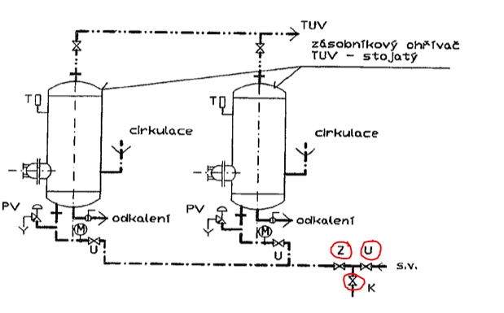

NA ZÁVĚR SCHÉMATA ZAPOJENÍ Z PRAXE – ZÁKLADNÍ VÝBĚR
SCHÉMATA BUDERUS !!!!!
SCHÉMATA SOLÁRKO !!!!!

PŘÍPRAVA TEPLÉ VODY – SCHÉMATA ZAPOJENÍ - BUDERUS
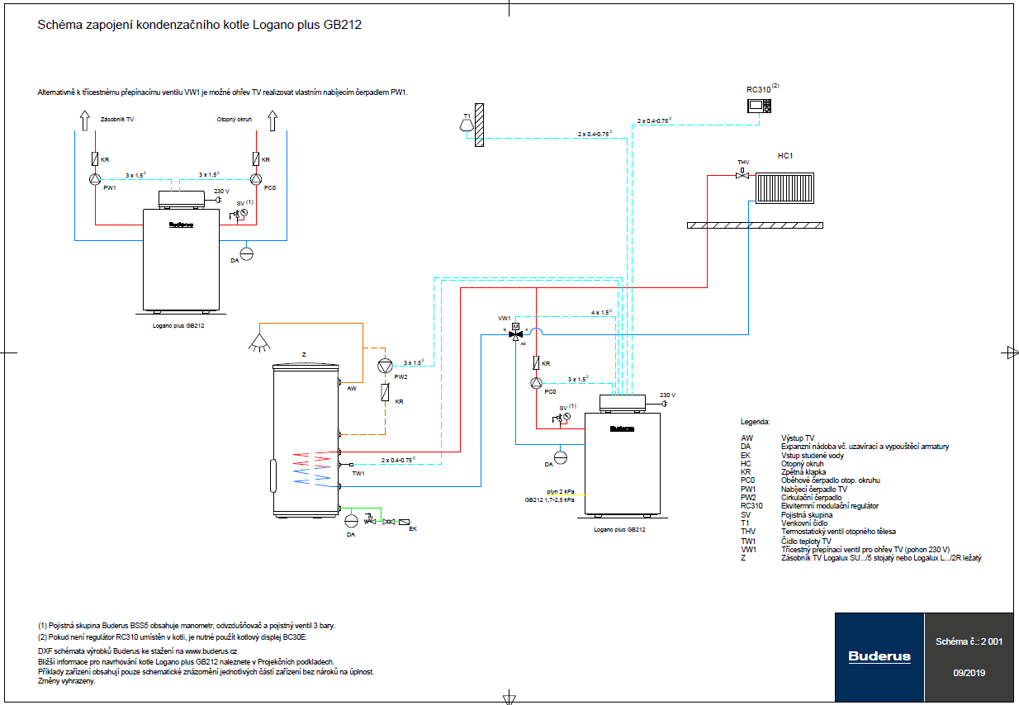
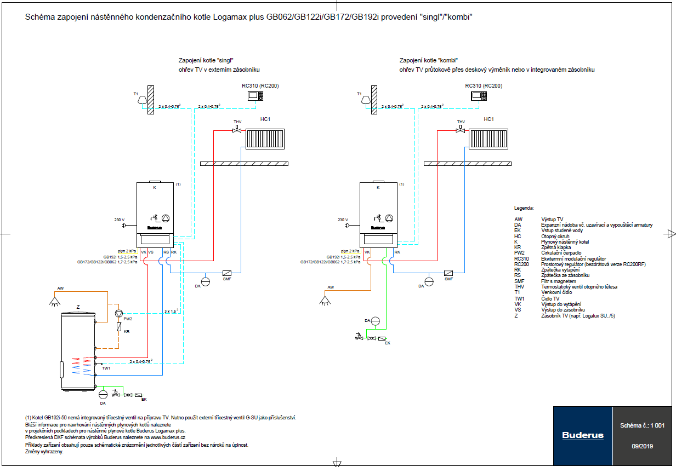
SOLÁRNÍ TECHNIKA V KOMBINACI S PLYNOVÝM KOTLEM
SOLÁRNÍ OHŘEV TEPLÉ VODY

1. Solární systém s plynovým kotlem Therm a zásobníkem TV

Popis regulace
Solární systém je řízen regulátorem, který spíná čerpadlovou skupinu podle teplotní diference mezi slunečními kolektory a zásobníkem TV. Dohřev TV je realizován v zásobníku plynového kotle. Dohřev TV řídí regulace plynového kotle. Ke snížení tepelných ztrát a maximálnímu využití sluneční energie by měla být vzdálenost mezi solárním zásobníkem a zásobníkem plynového kotle co nejkratší. Vzhledem k možnosti dosažení vysokých teplot v zásobníku TV, doporučujeme použít termostatický smešovací ventil TSV na výstup teplé vody. Tento ventil omezí maximální výstupní teplotu TV na nastavenou hodnotu (maximálně na 60°C).

Výhody systému dohřevu v zásobníku plynového kotle
- solární zásobník se udržuje na nižších teplotách, což zvyšuje účinnost solárního systému
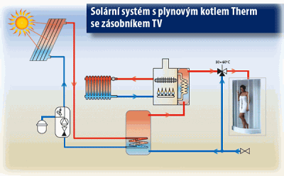
- akumulační objem solárního zásobníku je plně využit, možnost přehřátí solárního systému je minimální

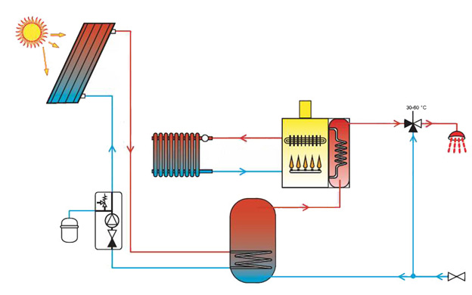

Zdroj: http://www.tzb-info.cz/4207-solarni-systemy-thermona

2. Solární systém s dohřevem plynovým kotlem Therm v solárním zásobníku

Popis regulace
Solární systém je řízen regulátorem, který spíná čerpadlovou skupinu podle teplotní diference mezi slunečními kolektory a zásobníkem TV. Dohřev TV je realizován v horním výměníku zásobníku TV. Dohřev TV řídí regulace plynového kotle podle čidla v horní části zásobníku. Vzhledem k možnosti dosažení vysokých teplot v zásobníku TV, doporučujeme použít termostatický směšovací ventil TSV na výstup teplé vody. Tento ventil omezí maximální výstupní teplotu TV na nastavenou hodnotu (maximálně na 60°C).

Výhody systému dohřevu v solárním zásobníku
- stačí jeden zásobník TV se dvěma topnými okruhy
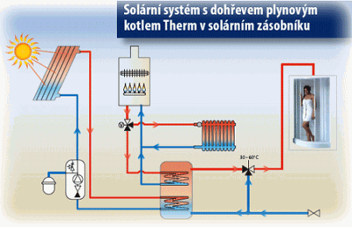

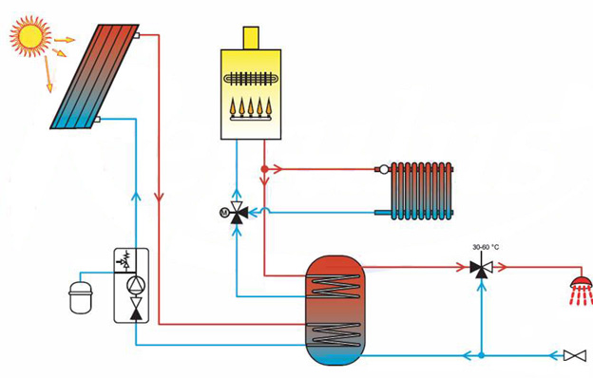

Zdroj: http://www.tzb-info.cz/4207-solarni-systemy-thermona

Co znamená v textu teplotní diference:
Kdy zapíná čerpadlo solárního okruhu
Často je doporučována varianta, že pokud je čidlem v kolektoru naměřena teplota o 10°C vyšší než je teplota v bojleru, tak čerpadlo solárního okruhu se zapne a tím dochází k přenosu tepla z kolektoru do bojleru.

Kdy vypíná čerpadlo solárního okruhu
Na konci slunečního dne kdy sluníčko zapadá a paprsky neohřívají kolektor dochází ke snížení teploty v kolektoru. Pokud se rozdíl teplot mezi kolektorem a bojlerem dostane na 3°C, tak je již přenos tepla tak malý, že nemá smysl dále solární systém mít v provozu, tak regulace dá příkaz k vypnutí čerpadla.

A tak to funguje celý rok, pokud se něco nepokazí (například čidla nebo regulační elektronika)

Návrh kolektorů a ohřívače pro běžný RD

1. Plocha kolektorů a velikost bojleru (1 osoba cca 1 m², 1 osoba 50-80 l)

Bojler
40-60 litrů/osoba * 4 osoby = 160 – 240 litrů
Návrh: 250 litrů

Kolektor
cca 1 m² na/ 50 – 80 litrů resp. 1 m² na 1 osobu
Výrobci většinou vyrábějí ploché kolektory o ploše 2 m².
Takže návrh pro běžný RD 2 ks kolektorů o celkové ploše 4 m².

2. Orientace a sklon kolektorů
Optimálně jižní orientace s úhlem 40° pro celoroční užívání

3. Druhy kolektorů
3.a Deskový
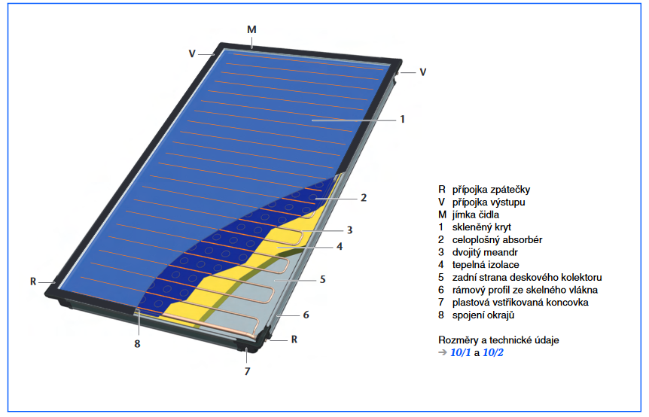

3.b Vakuové – trubicové
